ДОГОВОР №
аренды земельного участка

г. Рыбинск | « »______________________

Департамент имущественных и земельных отношений Администрации городского округа город Рыбинск в лице и.о. директора Департамента Поткиной Наталии Александровны, действующего на основании Положения о Департаменте имущественных и земельных отношений администрации городского округа город Рыбинск, распоряжения Администрации городского округа город Рыбинск от 09.10.2018 № 300-к «О временном возложении обязанностей», именуемый в дальнейшем «Арендодатель», с одной стороны, и ________________________ действующий на основании ____________ именуемый в дальнейшем «Арендатор», с другой стороны, на основании____________________________________________________заключили настоящий договор (далее - Договор) о нижеследующем:

1. ПРЕДМЕТ ДОГОВОРА

1.1. Арендодатель предоставляет, а Арендатор принимает и использует на условиях аренды земельный участок с кадастровым номером: 76:20:070802:491, площадью: 2253±15 кв. м, расположенный по адресу: Российская Федерация, Ярославская область, г. Рыбинск, пр-кт Революции, д. 61.
Категория земель - земли населенных пунктов.
Разрешенное использование – склады.
Цель предоставления – для строительства объектов складского назначения.
Изменение цели предоставления не допускается.
Земельный участок расположен в территориальной зоне П5 – зона предприятий V класса опасности.
Земельный участок расположен:
- в 3-м поясе зоны санитарной охраны подземных и поверхностных источников питьевого и хозяйственно-бытового водоснабжения;
- в зоне распространения грунтов с малой несущей способностью;
- частично в санитарно-защитной зоне производственного объекта.
1.2. Границы участка обозначены на прилагаемом к Договору плане земельного участка, который является неотъемлемой частью Договора (приложение 1).
1.3. Передача земельного участка, указанного в пункте 1.1. Договора, производится по акту приема-передачи, который подписывается Арендодателем и Арендатором не позднее 15 дней с момента подписания данного Договора.

2. АРЕНДНАЯ ПЛАТА

2.1. Размер ежегодной арендной платы определяется по результатам аукциона и составляет ____________ рублей.
За второй и каждый последующий год аренды размер ежегодной арендной платы индексируется в соответствии с размером уровня инфляции, установленного в федеральном законе о федеральном бюджете на очередной финансовый год.
2.2. Размер ежегодной арендной платы за первый год аренды вносится Арендатором единовременно на соответствующий счет федерального казначейства в сумме _________ рублей (_______) в течение 3 дней с момента подписания настоящего договора с учетом ранее внесенного задатка в сумме _______ рублей ().
За второй и каждый последующий год в течение срока действия настоящего договора размер ежегодной арендной платы вносится Арендатором ежемесячно равными платежами на соответствующий счет федерального казначейства до 10 числа месяца, следующего за отчетным в соответствии с расчетом платы, ежегодно направляемым Арендатору Арендодателем по адресу, указанному в настоящем договоре аренды.
2.3. Арендатор производит оплату путем перечисления на расчетный счет
2.4. Арендатор в платежном поручении указывает: «Арендная плата по договору аренды земельного участка от № .
2.4. В случае нарушения п. 2.2 Договора Арендатор уплачивает пени в размере 0.15% от суммы недоимки за каждый день просрочки платежа.
2.5. При досрочном расторжении Договора, за исключением случаев, указанных в п. 4.4, арендная плата Арендатору не возвращается.

3. ПРАВА И ОБЯЗАННОСТИ СТОРОН

3.1. Арендодатель имеет право:
3.1.1. Доступа на арендуемый земельный участок с целью осуществления контроля за использованием земельного участка и за выполнением Арендатором принятых на себя обязательств по настоящему договору.
3.1.2. На возмещение убытков, возникших в результате действий со стороны Арендатора.
3.2. Арендодатель обязан:
3.2.1. Не вмешиваться в деятельность Арендатора, если она не противоречит условиям настоящего договора и действующему законодательству.
3.3 Арендатор имеет право:
3.3.1. Требовать досрочного расторжения Договора, если:
3.3.1.1. Земельный участок имеет препятствующие пользованию им недостатки, которые не были оговорены Арендодателем при заключении Договора и не были заранее известны Арендатору.
3.3.1.2. Участок в силу обстоятельств, возникших не по вине Арендатора, окажется в состоянии, непригодном для использования в соответствии с разрешенным использованием.
3.4. Арендатор обязан:
3.4.1. Не заключать договоры залога права аренды участка, договоры субаренды, внесения права аренды участка или его части в уставной капитал юридического лица, не передавать свои права и обязанности по Договору третьим лицам без письменного разрешения Арендодателя.
3.4.2. В 30-дневный срок после заключения договора за счет собственных средств произвести государственную регистрацию настоящего договора аренды, а также регистрировать изменения и дополнения к договору аренды в Рыбинском отделе Управления Росреестра по Ярославской области.
3.4.3. Обеспечить использование земельного участка и прилегающей к нему территории в соответствии с Правилами благоустройства и обеспечения санитарного состояния территории городского округа город Рыбинск, утвержденными решением муниципального Совета городского округа город Рыбинск от 31.05.2018 № 322.
3.4.4. Обеспечить допуск представителям собственников линейных объектов или представителям организаций, осуществляющих эксплуатацию линейных объектов, к данным объектам в целях обеспечения их безопасности.
3.4.5. При въезде на строительную площадку установить информационный щит с указанием наименования объекта, названия застройщика (заказчика), исполнителя работ (подрядчика, генподрядчика), фамилии, должности и номеров телефонов ответственного производителя работ по объекту и представителя органа госстройнадзора (в случае, когда надзор осуществляется) или местного самоуправления, курирующего строительство, сроков начала и окончания работ, схемы объекта.
3.4.6. Использовать земельный участок под цели и с учетом информации, указанной в пункте 1.1.

4. СРОК ДЕЙСТВИЯ ДОГОВОРА, ИЗМЕНЕНИЕ, РАСТОРЖЕНИЕ,
ПРЕКРАЩЕНИЕ ДОГОВОРА

4.1. Настоящий Договор заключен сроком на 18 месяцев с _____________по ____________.
4.2. Дополнения и изменения, вносимые в Договор, оформляются дополнительными соглашениями сторон.
4.3. Договор может быть расторгнут в судебном порядке по требованию Арендодателя при следующих, признаваемых сторонами существенными, нарушениях условий договора:
4.3.1. При использовании участка Арендатором под цели, не предусмотренные п. 1.1 Договора.
4.3.2. При невнесении арендной платы за первый год аренды или внесение ее не в полном размере.
4.3.3 При невнесении ежемесячной арендной платы или внесение ее не в полном размере более двух раз подряд за второй и каждый последующие годы аренды.
4.4. Договор может быть расторгнут при необходимости использования земельного участка для муниципальных нужд.
4.5. В случае расторжения договора, в соответствии с п. 4.3 Арендатор обязан самостоятельно и за свой счет освободить земельный участок от принадлежащего ему имущества и выполнить необходимые работы по рекультивации земельного участка в течение трех месяцев с даты расторжения договора.

5. ДРУГИЕ УСЛОВИЯ

5.1. В случае изменения адреса или иных реквизитов стороны обязаны в недельный срок уведомить об этом в письменном виде друг друга.
5.2. Споры и разногласия, возникающие при заключении Договора и его исполнении, разрешаются в судебном порядке.
5.3. Договор составлен в трех экземплярах, имеющих одинаковую юридическую силу: один экземпляр - в Рыбинский отдел Управления Росреестра по Ярославской области, и по одному экземпляру для каждой из сторон.
5.4. К Договору прилагаются: план земельного участка (приложение 1)
5.5. Другие условия: __________________________

РЕКВИЗИТЫ СТОРОН:

АРЕНДОДАТЕЛЬ | АРЕНДАТОР
Департамент имущественных и земельных отношений Администрации городского округа город Рыбинск
Адрес: 152934, Ярославская область,  г. Рыбинск, Крестовая ул., д. 77 | Адрес:
ИНН | ИНН
 | паспорт
 | дата выдачи

ПОДПИСИ СТОРОН:

От Арендодателя |  | От Арендатора
________________ | (Н.А. Поткина) | ________________ | ( )
"_____" ____________________ 2018 г. |  | "_____" __________________ 2018 г.

Приложение 1
к Договору №______________
от ____ ___________ ______г.

План земельного участка
по адресу: Российская Федерация, Ярославская область, г. Рыбинск, пр-кт Революции, д. 61.

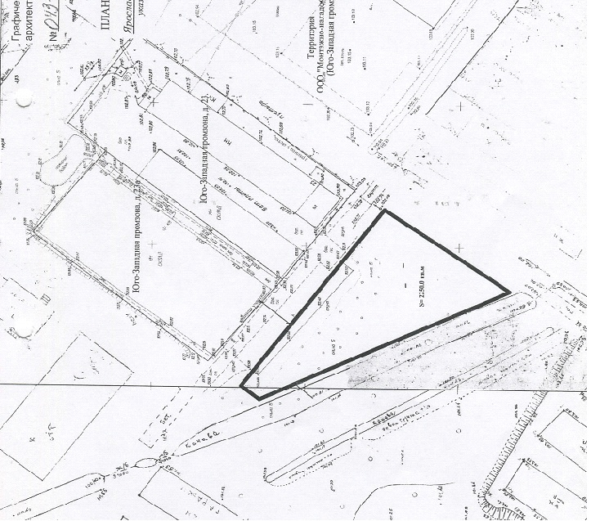

ПОДПИСИ СТОРОН:
От Арендодателя |  | От Арендатора
________________ | ( Н.А. Поткина) | ________________
"_____" __________________ 2018 г. |  | "_____"___________________ 2018 г.

